Урок 17.Табличная форма представления информации.
Цели урока:
-акцентировать внимание учащихся на достоинствах и недостатках текстовой формы представления информации;
-дать представление о таблице как очень удобной форме структурирования определенной текстовой информации.
Ход урока:
1) Актуализация и проверка усвоения изученного материала:
Ученики отвечают на вопросы.
Что понимается под кодированием информации?
Какие основные способы кодирования информации вы знаете?
Почему выбирают тот или иной способ кодирования информации?
2) Объяснение нового материала: Табличная форма представления информации, §1.10 с.37.
Учащимся предлагается прочитать текст "Оценки за год", §1.10 с.37 и ответить на находящиеся под ним вопросы. (Пятиклассники обычно затрудняются ответить на вопросы, но делают это чётко и быстро по таблице на с.38.)
Делается вывод, что таблица – простая и удобная форма для преставления и обработки однотипной информации.
С помощью таблиц удобно фиксировать наличие или отсутствие связей между различными объектами.
Структура таблицы: головка, боковик, прографка.
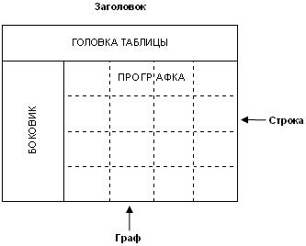
Обсудить вопрос №2 с.41 §1.10.
Вопрос №2 с.41 (учебник).
Какие заголовки можно дать графам таблицы:
а) "Домашняя библиотека";
б) "Имя существительное";
в) "Ученики нашего класса"?
Ответ:
а) книга, автор, издательство, год издания, количество страниц ...;
б) существительное, одушевленное / неодушевленное, собственное / нарицательное, род, склонение .. в) фамилия, имя, отчество, пол, дата рождения, родители, домашний адрес, телефон ...;
3) Закрепление изученного материала:
Задача с.39 (учебник).
РТ: №39-41 с.40
4) Домашнее задание: §1.10, вопросы, письменно: №3 с.41. РТ: №37, №38 с.39.

